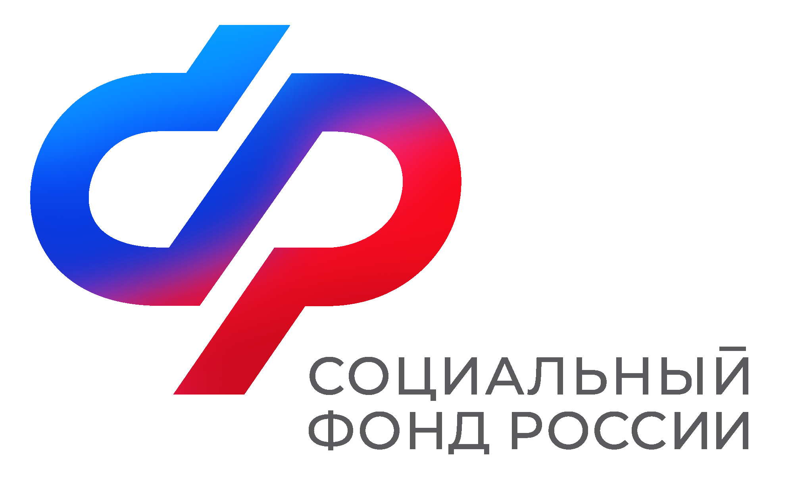  Отделение  Социального фонда России  по Иркутской области | ПРЕСС-СЛУЖБА  ОТДЕЛЕНИЯ СФР ПО ИРКУТСКОЙ ОБЛАСТИ  Телефон: 268-418  vk.com/sfr.irkutsk  ok.ru/sfr.irkutsk  t.me/sfr_irkutsk

Более 13 тысяч медработников в Иркутской области в 2023 году получили специальную социальную выплату

В Иркутской области более 13 тысяч медицинских работников из 69 медучреждений получили от регионального Отделения Социального фонда России специальную социальную выплату.
Размер выплат — от 4,5 до 18,5 тысяч рублей в зависимости от категории специалиста и вида организации. Общая сумма перечисленных средств составила свыше одного миллиарда рублей.
«Для получения специальной социальной выплаты медработникам не нужно никуда обращаться. Ежемесячно медучреждения составляют электронный реестр работников, имеющих право на выплаты, и передают его в ОСФР. В реестре указывается информация о работнике, сумма назначаемой выплаты и данные, на основе которых она рассчитана», — отметил управляющий Отделением СФР по Иркутской области Алексей Макаров.
Напомним, что выплата осуществляется в течение 7 рабочих дней со дня получения сведений из медицинской организации.
Если у вас остались вопросы, вы всегда можете обратиться в единый контакт-центр Отделения СФР по Иркутской области, позвонив по телефону: 8 (800) 100-00-01 (звонок бесплатный).

